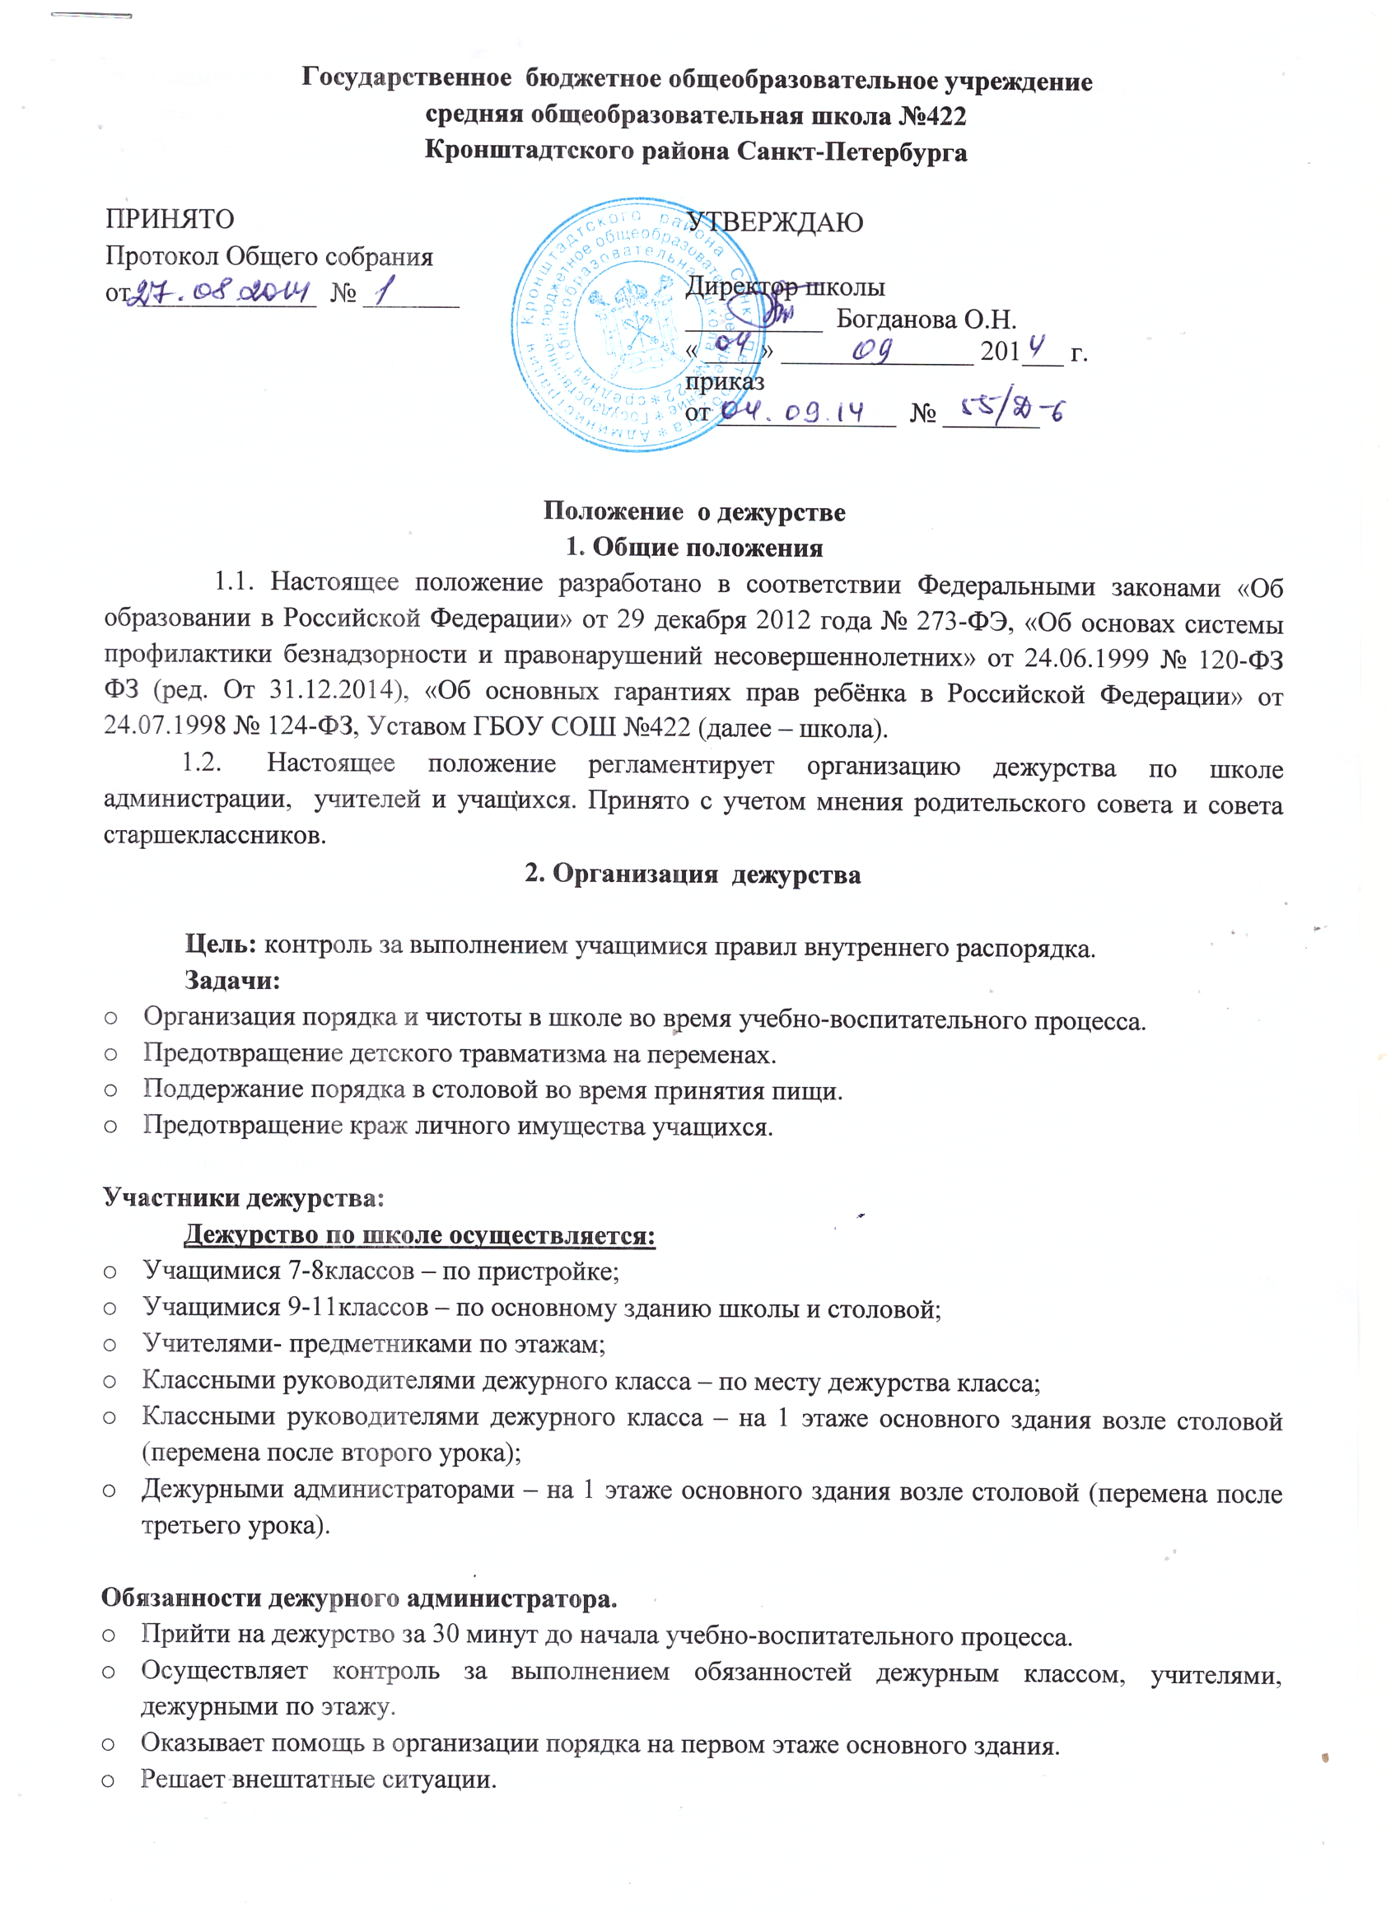 Совместно с дежурным классным руководителем осуществляет обход постов по окончании дежурства.
- Выставляет оценку дежурному классу.

Обязанности дежурных по столовой:
- Следить за соблюдением порядка в столовой и буфете.
- Помогать работникам столовой убирать со столов оставшуюся посуду.

Обязанности дежурных по школе:
- Дежурный класс заступает на дежурство в 8 часов. Все дежурные должны иметь повязки.
- Дежурство осуществляется на переменах при помощи дежурных учителей.
- Дежурные обеспечивают порядок на переменах, не допускают беготни учащихся по школе, стычек и драк. При нарушении порядка незамедлительно информируют дежурного учителя, классного руководителя или администратора о ЧП на своем посту (травме, порче школьного имущества).
- Уходя на урок, открывает окно или форточку для проветривания, наводит порядок на посту. После последнего урока сдает пост классному руководителю и дежурному администратору.
- Следят за порядком в гардеробе (верхнюю одежду оставлять в раздевалках и вешать на стойку закреплённую за классом).

Обязанности классного руководителя дежурного класса.
- Ознакомить учащихся с обязанностями дежурного класса.
- Определить место дежурства каждого ученика.
- Следит за выполнением учащимися всех требований, предъявляемых к дежурному классу.
- Докладывать дежурному администратору о происшествиях во время учебно-воспитательного процесса.
- Вместе с дежурным администратором осуществляет прием постов у дежурных учеников. Подводит итоги дежурства и информирует об этом детей, выставляет оценку за дежурство в дневник.

Обязанности учителя, дежурного по этажу.
- Осуществляет контроль за поведением учащихся во время перемены после 1-5 уроков.
- Помогает учащимся дежурного класса организовывать игры с учащимися начальных классов.
- Ставит в известность дежурного администратора школы о происшествиях на территории дежурства.

Критерии оценки дежурства.
- Своевременная явка на посты дежурных учащихся .
- Наличие повязок.
- Добросовестное выполнение обязанностей по дежурству.
- Своевременное выявление нарушителей внутреннего распорядка школы, фиксация их фамилий.
- Заполнение «карточки дежурного класса».
- Сдача постов дежурному администратору.

Дополнительные меры.
- Во избежание несчастных случаев во время перемен выставить в рекреациях банкетки для отдыха.
- За 3-5 минут до звонка впускать учащихся в класс для подготовки к уроку.
- Организовать дежурство в гардеробах 5-11 классов.
- Провести методическое объединение классных руководителей, организовать учебу активов классов, провести классные часы на тему: «Организация дежурства по школе».
- В начальных классах проводить раз в неделю итоговые линейки по поведению.
- Проводить награждение лучших дежурных классов по итогам года.
- При распределении премий учитывать отношение учителей к организации дежурства.
- Разработать формат и содержание карточки дежурного класса.

